Kilka ćwiczeń utrwalających wymowę głoski „sz”
Ćwiczenia pionizacji języka:
Rozpoczynamy od szybkiego wymawiania głosek
ttt, ddd, tdtdtdtd, tdntdntdntdn, tede-tede, tedo-tedo, tedu-tedu.
Ćwiczenia prowadzimy przy otwartych ustach, gdyż wtedy zmuszamy język
do wykonywania ruchów potrzebnych przy td.
Prowadzimy również dużo ćwiczeń w postaci drobnych ruchów języka
po podniebieniu, wymawiając przy tym trltrltrl język znajduje się za wałkiem dziąsłowym.
Po wykonaniu ćwiczeń języka zapraszam do obrazkowych zabaw logopedycznych:
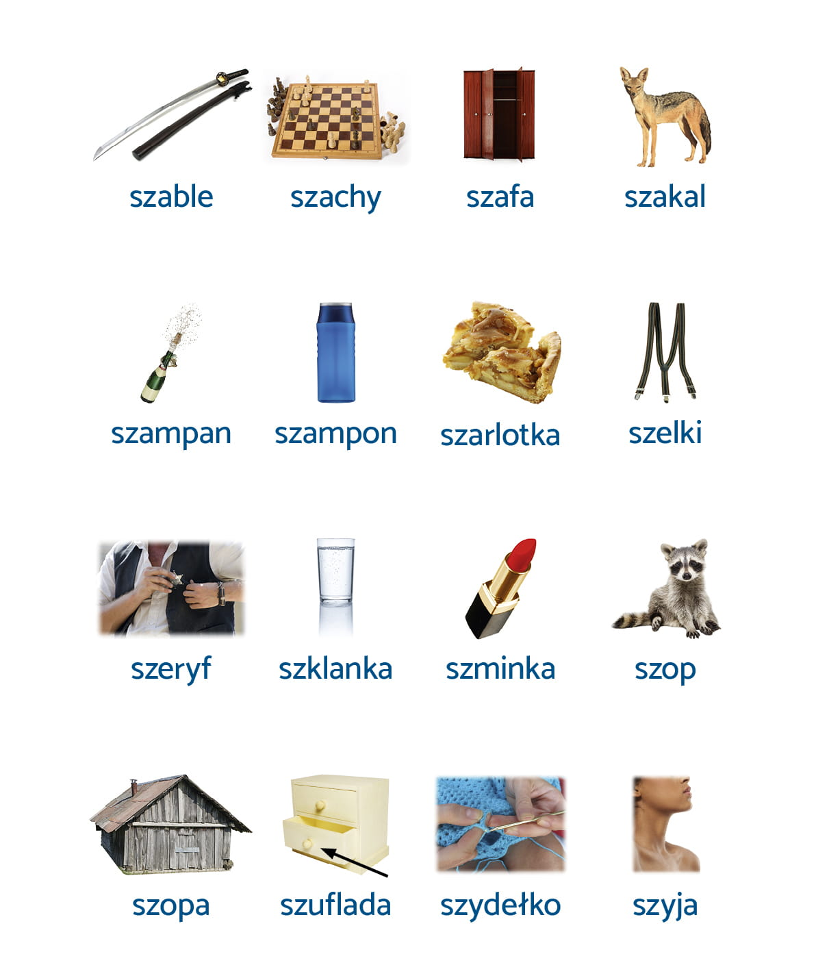
Nazwij obrazki znajdujące się na planszy, następnie wykonaj polecenia:
- podziel nazwy obrazków na głoski
- powiedz, co znajduje się:
- nad szufladą
- pod szarlotką
- z prawej strony szminki
- z lewej strony szafy

Pamiętaj!
→ podczas artykulacji poszczególnych
głosek język znajduje się w buzi;
→język NIE może wsuwać się
między zęby;

